Dzień II

“Zobaczyć horyzont”

Grupa młodsza

Olga Sterczewska i Sabrina Albe Slabi

Rekolekcje “Ponad murami” Wiosna 2014

**1.** **Cel Spotkania**

**Dydaktyczny:** Uczestnicy uświadamiają sobie, że pomimo licznych ograniczeń, barier, słabości są w stanie wznieść się ponad mury, “wspiąć się na sykomorę”, by dostrzec z niej to, czego do tej pory nie widzieli.

**Wychowawczy:** Z tej perspektywy powinni zacząć zmieniać swoje życie, traktować je jako przestrzeń realizacji swoich pragnień i przemiany świata na lepsze, co możliwe jest tylko po otwarciu się na Jezusa, oddaniu Mu swoich słabości i wyruszenie razem z Nim w drogę.

**2. Dla animatora**

Dzisiejsze spotkanie ma dwa wymiary. Z jednej strony jest swego rodzaju podsumowaniem tego, co na rekolekcjach już się wydarzyło - a wydarzyło się wiele, stanowi pewne usystematyzowanie wydarzeń, przeżyć i treści. Z drugiej strony jest bezpośrednim przygotowaniem do modlitwy wieczornej, w czasie której będzie miało miejsce wyjątkowe spotkanie - jeśli dobrze je przeżyjemy, może stać się ono najważniejszym w naszym życiu. Bardzo ważną rolę w czasie tego spotkania grupowego odgrywa świadectwo animatora. Chcemy zachęcić uczestników do otwartości, do tego, by w pokorze i z odwagą zmierzyli się z własnymi ograniczeniami - najpierw je nazywając, a następnie oddając Jezusowi. Istotne jest zwrócenie uwagi na to, że kładziemy akcent na ograniczenia i słabości nie po to, by się na nich zatrzymać, rozdrapywać rany i koncentrować na własnej małości. Nazywamy je po to, by powierzyć je Bogu i iść dalej. Kerygmat nie kończy się na drugim prawie życia duchowego. Chcemy zaświadczyć o tym, że w życiu nie ma drogi na skróty - Jezus przychodzi do naszego życia, ale to od nas zależy, czy wyjdziemy Mu na spotkanie, do nas należy zrobienie kroku w przód, wspięcie się na sykomorę pomimo naszego niskiego wzrostu po to, by widzieć więcej i lepiej, by znaleźć się na takiej wysokości, że będziemy w stanie dostrzec horyzont, zachwycić się nim i z tym doświadczeniem pójść dalej.

W materiałach dla animatorów znajdujących się na końcu konspektu **umieszczony jest dłuższy tekst o samoograniczających przekonaniach. Warto zapoznać się z nim przed rekolekcjami, by łatwiej Ci było wyjaśnić to pojęcie uczestnikom.** Materiał ten jest dość obszerny, więc nie zostawiaj go na ostatnią chwilę przed rekolekcjami - dobrze jest chwilę się nad nim zatrzymać. Pamiętaj również o tym, że konspekt jest pomocą, nie sztywnym schematem, którego należy się bezwzględnie trzymać. **Przeanalizuj go na spokojnie i wyselekcjonuj** te treści, te pytania dzieleniowe, te materiały, które według Twojego rozeznania będą najbardziej odpowiednie dla Twojej grupy (jeśli tego nie zrobisz, Twoje spotkanie nagle może się urwać przy punkcie trzecim z powodu braku czasu).

**3. Modlitwa**

Modlitwa winna zostać dopasowana do poziomu otwartości grupy, który animator miał szansę zaobserwować na poprzednim spotkaniu. O ile modlitwa spontaniczna jest możliwa, warto wybrać tę opcję, jeśli nie, animator może zrobić dłuższe wprowadzenie, a następnie zaprosić uczestników do wspólnego odmówienia znanych modlitw, których propozycje znajdują się na końcu konspektu, w materiałach dla animatorów.

Poleca się spontaniczną modlitwę do Ducha Świętego - wołanie o Jego światło, którego potrzebujemy, by w prawdzie stanąć przed Bogiem i sobą nawzajem, o odwagę do mierzenia się z własnymi ograniczeniami i otwartość zmysłów i serc, byśmy potrafili zachwycić się krajobrazem, który rozciągnie się przed nami, kiedy już wzniesiemy się ponad nasze mury.

**4.** **Wprowadzenie do spotkania**

Duża część rekolekcji za nami. Wiele się wydarzyło, wiele już mogliśmy doświadczyć. Podzielmy się tym, jak ten czas do tej pory wykorzystaliśmy, złóżmy świadectwo o tym, czego Bóg w naszych sercach dokonał.

*Jak przeżyłem ten czas, który już za nami?*

*Które z punktów rekolekcji były dla mnie wyjątkowo ważne?*

*Czy coś nowego odkryłem? Czy coś szczególnie mnie poruszyło?*

*Czy jest coś, co blokuje mnie w pełnym przeżyciu tego czasu? Jeśli tak, podzielmy się tym i zastanówmy wspólnie, co możemy zrobić, by to zmienić.*

*Jak wypełniłem zastosowanie z ostatniego spotkania grupowego?*

*Jak przeżyłem dzisiejszy Namiot Spotkania? Jakie Słowo szczególnie trafiło do mojego serca?*

Wczorajsza modlitwa wieczorna była momentem, w którym podjęliśmy decyzję o tym, że chcemy otworzyć się na Bożą miłość i przyjąć ją w swoim życiu. Są jednak takie przestrzenie w naszym życiu, które nie pozwalają tego pragnienia zrealizować w pełni, przyjąć pełni konsekwencji tej decyzji. Dziś więc chcemy zastanowić się i konkretnie nazwać to wszystko, co nas blokuje, ogranicza, sprawia, że mamy pragnienie wyjścia poza nasze cztery ściany, ale nie przychodzi nam to łatwo. Mimo naszego “niskiego wzrostu” chcemy spróbować wspiąć się ponad nasze mury.

Zamknijmy oczy i wyobraźmy sobie, że znajdujemy się wewnątrz ogromnej szklanej kuli, za której ściankami znajduje się najwspanialszy, wymarzony przez nas świat. Może będą to szczyty gór, może falujące wody oceanu, a może fantastyczny ogród usiany wonnymi kwiatami. Chcielibyśmy znaleźć się w tym miejscu, poczuć zapach, usłyszeć dźwięk, ale szklana kula odgradza nas od niego. Zastanówmy się teraz:

*Czy potrafimy przypomnieć sobie sytuacje z naszego życia, w których bardzo chcieliśmy coś zrobić, czuliśmy, że jeżeli tego nie zrobimy, stracimy jakąś dużą i dobrą szansę, ale coś nas przed tym powstrzymywało, od realizacji marzeń, planów odgradzała nas taka właśnie szklana kula? Co to były za sytuacje? Co było tym, co nas ograniczało? Jak się wtedy czuliśmy? Co robiliśmy, żeby te ograniczenia pokonać? Czy ostatecznie nam się to udało?*

**5. Zdobyć się na szaleństwo**

Wyobraźmy sobie następującą sytuację. W szkole organizowany jest z jakiejś okazji koncert. Występują na nim uczniowie. Mają dużo chęci i zapału, ale coś nie idzie do końca tak, jak powinno i występ nie należy do udanych.

*Jaka będzie najbardziej prawdopodobna reakcja otoczenia, ich kolegów i koleżanek?*

(Animator naprowadza na to, że taką reakcją mogą być szyderstwa, kpiny i ostra krytyka).

*Czy gdyby poprosić tych ludzi, żeby sami odważyli się wystąpić w tym koncercie, wielu z nich zdobyłoby się na to?*

*Dlaczego w naszym życiu takie sytuacje mają miejsce? Dlaczego tak łatwo jest nam stać z boku i obserwować, oceniać i krytykować, kiedy sami nie jesteśmy w stanie zdobyć się na zrobienie czegoś ryzykownego?*

Powodów takiej postawy może być wiele. Często ludźmi kieruje strach, boją się wyjść przed szereg, zrobić coś, co może nie wyjść, spotkać się z krytyką. Poza tym postawa oceniająca, krytykancka jest bardzo łatwa, wygodna i bezpieczna. Dużo odwagi, pracy i wysiłku wymaga wyjście przed szereg wraz z przyjęciem wszystkich tego konsekwencji.

*Czy potrafimy wymienić inne sytuacje, w których ludzie wolą być gapiami niż uczestnikami?*

Gdyby grupa nie za bardzo miała pomysły, dobrze jest kilka takich im podsunąć: ludzie uwielbiają romantyczne filmy, ale dla nich samych szczytem romantyzmu jest zabranie swojego partnera na taki film; ludzie narzekają na polską reprezentację piłki nożnej, ale sami nie zdobyliby się na to, by wyjść na boisko; ludzie narzekają na to, że dzieje się krzywda, ale sami nic nie zrobią, by innym pomagać itd.

*Jaką postawę ja przyjmuję w życiu?*

*W jakim stopniu można nazwać mnie osobą, która podejmuje inicjatywę, która gdy widzi, że coś jest nie tak, nie czeka z założonymi rękami, aż samo się zrobi, tylko podejmuje wyzwanie?*

Spójrzmy, jaką postawę przyjął Zacheusz. Odczytajmy raz jeszcze fragment Ewangelii:  
 Łk 19,1-7[1]

*Jaką pozycję Zacheusz miał w społeczeństwie, w którym żył?*

Zacheusz był zwierzchnikiem celników - to bardzo wysoka pozycja w społeczeństwie. Celnicy (poborcy cła i podatków na rzecz Rzymian) wprawdzie nie byli darzeni sympatią w Palestynie, ale z całą pewnością budzili respekt.

*Spróbujmy wyobrazić sobie człowieka tak poważanego społecznie wdrapującego się na wielkie drzewo. Jakie reakcje mogło to wzbudzić?*

Sykomora to ogromne drzewo (można dla zobrazowania pokazać zdjęcie). Widok niskiego człowieka, próbującego wdrapać się na nie musiał więc być naprawdę komiczny. Biorąc pod uwagę, że Zacheusz pełnił wysokie stanowisko, decydując się na to narażał się nie tylko na zdziwienie ze strony ludu, ale liczne szyderstwa i kpiny.

*Dlaczego Zacheusz mimo wszystko zdecydował się to zrobić?*

Tu możemy bazować na naszych przeczuciach - musiał być bardzo mocno zdeterminowany, tak bardzo chciał Jezusa zobaczyć (nawet jeśli kierowała nim tylko ciekawość), że zaryzykował, albo kierowały nim takie emocje, że nie zdążył “przekalkulować” konsekwencji.

*Jakie były tego konsekwencje?*

“Do grzesznika poszedł w gościnę.”

*Czy możemy wskazać przykłady innych osób, które w swoim życiu nie bały się wyjść poza szereg, narazić na śmieszność, bo chciały czegoś więcej?*

(W tym miejscu można zaproponować stworzenie swoistej mapy myśli, tak aby umieścić przykłady takich osób wokół hasła, np. “odważni”)

Tu można podać różne przykłady - postaci biblijne (św. Piotr, św. Paweł…), misjonarze, szczególni świadkowie wiary, osoby spełniające niecodzienne marzenia, pasje. Idealnie by było, gdyby udało nam się takie osoby znaleźć w naszym najbliższym otoczeniu.

**6. Ponad murami**

Każdy z nas ma jakiś swój “niski wzrost”, takie przestrzenie w życiu, które go blokują, ograniczają, nie pozwalają mu na to, by iść do przodu, choć bardzo by chciał. Spróbujmy na chwilę przyjrzeć się tym naszym murom, barierom - to bardzo ważne, ponieważ dopiero, gdy coś dostrzeżemy, będziemy w stanie wspiąć się ponad to.

Animator przedstawia zagadnienie samoograniczających przekonań na podstawie załączonych w materiałach dla animatorów (na końcu konspektu) tekstów, które przestudiował przed spotkaniem - można wybrać jeden lub dwa z zaprezentowanych przykładów i krótko opowiedzieć o nich grupie:

*„Nasze przekonania i intensywność,*

*z jaką w nie wierzymy, determinują,*

*do czego w życiu dochodzimy”.*

Animator prosi uczestników, by stworzyli listę przekonań na swój temat, które ich ograniczają, nie pozwalają realizować ważnych planów, pragnień, np. ”Nie potrafię zaimponować nikomu, bo zawsze robię wszystko zbyt wolno”, “Nigdy nie nauczę się grać na gitarze”, “Nie jestem interesującą osobą, więc lepiej nie będę się odzywał”.

(Poleca w tym celu, by złożyli kartkę A4 na pół i pisali tylko po jej lewej stronie)

Człowiek posiada różne bariery i ograniczenia - fizyczne, psychiczne, takie, które sam na siebie nałożył, czy takie, które zostały mu w pewien sposób nadane przez innych. Jest jednak dla wszystkich ludzi jedno ograniczenie, które tak naprawdę jest tym, co paraliżuje nas najbardziej i często jest źródłem innych słabości. Przeczytajmy fragment listu do Rzymian: Rz 3,21-24[2].

*Co św. Paweł pisze na temat ludzkiej grzeszności?*

*Czy jestem świadomy tego, że grzech paraliżuje mnie w działaniu?*

*W jaki sposób staram się z tym walczyć?*

*“Niestety większość z nas dorosłych nie ma już takiego przekonania, że moglibyśmy się Bogu podobać, że rzeczywiście jesteśmy dla Niego najpiękniejszym, najdoskonalszym i najbardziej upragnionym stworzeniem. Właśnie w ten sposób oszukuje nas szatan, a my wierzymy w jego kłamstwo, że nasze grzechy, słabości i podłości są czymś, co określa naszą tożsamość i przyszłość."* (o. A. Szutak “Osioł w Raju”)

Grzech to ten element naszego życia, z którym będziemy się zmagać już do końca naszego przebywania na ziemi. Istotne jest to, żeby swoją grzeszność zaakceptować[3], ale jednocześnie wciąż robić wszystko, by te konkretne skłonności w sobie zwalczać. Sami jednak nie będziemy w stanie sobie z tym poradzić. Przeczytajmy 2 Kor 12,8-10[4]

*Czy mam jakieś mocne doświadczenie przełamywania własnej słabości? Walki, po której czułem się zwycięzcą?*

*W jakiej sytuacji miało to miejsce? Jak ta walka wyglądała?*

*Co jest mi potrzebne do tego, żeby wznosić się ponad własne ograniczenia?*

Warto zrobić tu jakąś burzę mózgów, mapę myśli i spisać to wszystko, co zostanie wymienione.

W tym miejscu należy wrócić do ćwiczenia o samoograniczających przekonaniach - animator poleca uczestnikom, by spróbowali każde z nich przeformułować w taki sposób, by ukazywało możliwości i zapisali swój pomysł na prawej stronie wcześniej zapełnianej kartki, np.

* ”Nie potrafię zaimponować nikomu, bo zawsze robię wszystko zbyt wolno.” => “Wykonuję swoje zadania spokojnie i dzięki temu mogę uniknąć błędów i być dokładnym.”
* “Nigdy nie nauczę się grać na gitarze.” => “Jeśli będę systematycznie ćwiczyć, wkrótce nauczę się grać na gitarze.”
* “Nie jestem interesującą osobą, więc lepiej nie będę się odzywał.” => “Jestem jedyną i niepowtarzalną osobą, jeśli odważę się częściej odzywać przy innych ludziach, będę mógł ukazać swoje interesujące wnętrze.”

Niemożliwe jest wznoszenie się ponad mury bez Jezusa - tylko On jest w stanie każdą naszą słabość nie tylko pokonać, ale przemienić w coś dobrego. To On dziś staje przy mnie i mówi, że chce zjeść ze mną kolację w moim domu. Jezus nie chce porywać nas z tego świata - chce wejść w nasz świat, w nim się zatrzymać i w nim z nami pozostać. W doskonały sposób ujęła to bł. Matka Teresa z Kalkuty (tekst ten znajduje się w notatnikach):

*„Ten sam nieskończenie dobry i miłosierny Bóg, który opiekuje się tobą dzisiaj, będzie się tobą opiekował także jutro i każdego następnego dnia. Albo odwróci od ciebie cierpienie, albo da ci siłę do jego przetrwania. Dlatego zachowaj spokój i odrzuć od siebie cały strach, bojaźń i niepokój, który podpowiada ci twoja wyobraźnia”.*

*(bł. Matka Teresa z Kalkuty)*

**7. Dostrzec horyzont**

Spróbujmy na chwilę uruchomić wyobraźnię. Zamknijmy oczy i spróbujmy przywołać obraz horyzontu. Można tu wykorzystać jakąś wizualizację - ładnie wydrukowane w dużym formacie zdjęcie, prezentację, filmik, wedle uznania. Można też puścić uczestnikom piosenkę zespołu Raz Dwa Trzy “Dalej niż sięga myśl” (tekst w materiałach dla animatora).

*Jaki ten obraz jest?*

*Jakie emocje we mnie budzi?*

*Czy jest to dla mnie coś niecodziennego, wyjątkowego, wartościowego?*

*Czym charakteryzuje się horyzont?*

Horyzont to “miejsce”, gdzie niebo styka się z ziemią - obraz piękny i wyjątkowy. Można go potraktować jako alegorię naszego życia, które powinniśmy przeżywać mocno stąpając po ziemi jednocześnie mając wciąż przed oczami perspektywę nieba. To wizja, która nieustannie powinna rodzić w nas zachwyt.

*Czy mam doświadczenie sytuacji, w której początkowe trudności, cierpienia przerodziły się w coś dobrego, które postrzegam, jako owoc Bożej ingerencji? Co to była za sytuacja? W jaki sposób Pan Bóg przemienił trudności w dobro?*

**8. Wyjątkowe spotkanie**

Spotkania są ważnym elementem naszego życia. Trudno jest nam sobie w ogóle wyobrazić życie bez wyjątkowych osób, z którymi możemy się widywać, rozmawiać, przeżywać dobre i wartościowe chwile. Spróbujmy teraz przypomnieć sobie jedno wyjątkowe spotkanie, które było dla nas na tyle ważne, że zapadło nam głęboko w pamięć. Spróbujmy korzystając z tabelki, która znajduje się w naszych notatnikach, przypomnieć sobie i wypisać elementy, które były dla nas najistotniejsze w tym spotkaniu:

* Z kim się spotkałem?
* Kiedy to było?
* Gdzie?
* Co robiliśmy?
* Dlaczego to spotkanie było dla mnie tak ważne?
* Czy dostrzegam owoce tego spotkania dziś? Jakie?

Jezus w ciągu całego swojego ziemskiego życia spotykał wielu ludzi - przebywał z nimi, rozmawiał, często towarzyszył im przy najbardziej prozaicznych i codziennych czynnościach, nauczał, uzdrawiał. Spróbujmy wymienić kilka takich spotkań. Które są w naszym odczuciu szczególnie wyjątkowe?

Przypomnijmy sobie jedno z nich: Mt 9,18-25[5]

*Co wydarzyło się w czasie tego spotkania?*

*Jak zachowała się kobieta?*

*Jak potraktował ją Jezus?*

*Czy widzę jakiś związek tego spotkania z innymi, które przed chwilą wymieniliśmy?*

Każde spotkanie Jezusa z człowiekiem jest wyjątkowe - każde przebiega inaczej, każde ma inny skutek. Jezus każdego traktuje indywidualnie (nawet kiedy uzdrawia, to każdego w inny sposób). Dokładnie tak samo dzieje się w naszym życiu. Moja relacja z Jezusem jest taka, jakiej nie ma nikt inny, moje spotkania z nim są jedyne i niepowtarzalne. Przygoda z Jezusem zawsze zaczyna się od spotkania, dialogu. Dokładnie to będzie miało miejsce na dzisiejszej modlitwie wieczornej. Dobrze jest przygotować się na to spotkanie, uświadomić sobie, jakie ograniczenia, jakie małości i słabości chcę Jemu powierzyć tak, by to On je przemienił w nieograniczone możliwości.

**9. Zastosowanie**

Jedyne, co można zrobić z naszymi ograniczeniami, to oddać je bardzo konkretnie Jezusowi. Niech to będzie zastosowaniem z dzisiejszego spotkania. Zróbmy to w modlitwie indywidualnej (można w czasie dzisiejszej adoracji) rozpoczynając za każdym razem od słów: “W imię Jezusa, rezygnuję z przyjmowania za prawdę, że…”, a następnie powierzając Mu swoich możliwość poprzez wyrażenie: “Jezu Chryste, z Tobą i dla Ciebie chcę przyjąć, że…” Jest to oczywiście propozycja (bo przecież już doszliśmy do tego, że każde spotkanie z Jezusem, każda modlitwa jest wyjątkowa i niepowtarzalna).

**10. Modlitwa**

Tak jak w przypadku modlitwy na rozpoczęcie, warto zastanowić się, na ile otwarta jest grupa. Poniższe sugestie można zrealizować spontanicznie, ewentualnie, jeśli grupa ma problem z modlitwą tym sposobem, można zasugerować korzystanie ze swoich notatek na temat ograniczeń i możliwości. Poleca się uwielbienie Boga w tym wszystkim, czego w nas dokonuje - w tym czasie, który z Jego łaski możemy przeżywać, w tym wszystkim, czego już na tych rekolekcjach doświadczyliśmy i przede wszystkim w tych wszystkich ograniczeniach, na które otworzył nam oczy i które swoją mocą chce przemieniać.

**Materiały dla animatorów**

Skrypt o samoograniczających przekonaniach - do zapoznania się dla animatora przed spotkaniem, by mógł sam dobrze zrozumieć, na czym polegają i odpowiednio wytłumaczyć to uczestnikom

**FRAGMENTY POCHODZĄ Z PUBLIKACJI:**

**Niwiński T., 2011, *Ja, czyli jak zmienić siebie,* Gliwice: Złote Myśli.**

**„Co to jest „poczucie własnej wartości”?**

Za prekursora badań nad poczuciem własnej wartości uważany jest kalifornijski psycholog, dr Nathaniel Branden. Poczucie własnej wartości jest, według niego, jednym z ważniejszych aspektów psychiki człowieka, a także kluczem do ludzkiej motywacji. Dwa zasadnicze elementy tworzą poczucie własnej wartości: „potrafię” i „zasługuję”.

**Potrafię**

Pierwszym elementem poczucia własnej wartości jest świadomość, że jestem w stanie coś zrobić, coś osiągnąć. Jestem w stanie zdobyć pożywienie, jestem w stanie zbudować sobie schronienie, dom. Jestem w stanie przetrwać, rozwijać się, doskonalić i tworzyć. W odróżnieniu od zwierząt, człowiek w celu przetrwania musi używać swojego umysłu. Bez niego byłby narażony na olbrzymią fizyczną przewagę wielu drapieżników. To właśnie dzięki temu umysłowi człowiek osiągnął praktycznie niepodzielne panowanie na Ziemi. Umysł człowieka jest więc najważniejszym jego narzędziem przetrwania. Ludzie, którzy nie potrafią używać swojego umysłu, mają bardzo niskie poczucie własnej wartości, nie wierzą w swoje możliwości, a co za tym idzie, osiągają bardzo niewiele. Z drugiej strony, ludzie, którzy wierzą w możliwości swojego umysłu i doskonalą go, osiągają o wiele więcej. Świadomość, że mogą liczyć na swój umysł w trudnych sytuacjach, jest niezmiernie ważna przy osiąganiu czegokolwiek. Ludzie, którzy nie wiedzą o potędze własnego umysłu, automatycznie ustawiają się w pozycji przegranych. Poczucie własnej wartości opiera się na umiejętności realnego oceniania możliwości swojego umysłu i doceniania, zdawania sobie sprawy, jak wiele ten umysł może osiągnąć.

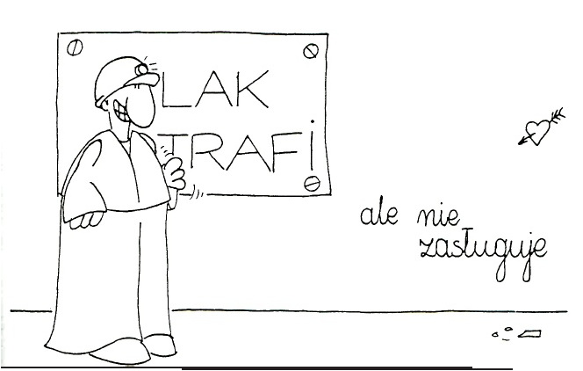

**Zasługuję**

Drugim elementem poczucia własnej wartości jest świadomość, że zasługuję. Ludzie, którzy wiedzą, że zasługują na szczęście w życiu, i wierzą, że zasługują na nagrody za swoje działanie, nagrody te z reguły zdobywają. Ludzie, którzy wewnętrznie przekonani są o swojej małej wartości, nie mają wiary w siebie i automatycznie z góry stawiają się w pozycji przegranych. Ten aspekt poczucia własnej wartości był w historii często wykorzystywany do manipulowania ludźmi. Przez wmawianie człowiekowi, jak bardzo jest marnym i niedoskonałym stworzeniem, rozwija się przekonanie, że nie zasługuje on na nagrody wynikające z jego pracy. Dlatego oczekuje się od niego, że owoce swojej pracy odda tym, którzy nim manipulują (i którzy tylko na to czekają).

Ludzie zewnętrznie sterowani, o których była mowa w rozdziale 5, dobrowolnie oddają innym prawo oceniania, w jakim stopniu zasługują na nagrody oferowane przez życie. Odzyskanie tego prawa może nastąpić poprzez podniesienie poczucia własnej wartości. Przeprogramowanie na „zasługuję” nie może być jednak skutecznie wykonane za pomocą zwykłej propagandy, jak to często obserwuje się w Ameryce. Nauczenie się mówienia „jestem genialny” samo w sobie nie rozwiązuje problemu, jeśli nie kryją się za tym rzeczywiste umiejętności, czyli „potrafię”. Musi wystąpić równowaga między „potrafię” i „zasługuję”.

Należy tutaj podkreślić, że wysokie poczucie własnej wartości nie oznacza zarozumialstwa, a przeciwnie, zarozumiałość oraz kompleksy wyższości są objawami niskiego poczucia własnej wartości i usiłowaniem kompensowania jego braku. Doktor Nathaniel Branden odkrył, że poczucie własnej wartości nie jest wrodzoną i niezmienną cechą człowieka. Można je doskonalić i ćwiczyć, podobnie jak wykonując ćwiczenia fizyczne, rozwija się mięśnie. Tak jak praktycznie nie ma limitu rozwijania swoich zdolności fizycznych, tak proces podnoszenia poczucia własnej wartości nie ma ograniczeń. Każdy z nas może nieustannie rozwijać poczucie własnej wartości, odkrywając coraz ciekawsze i piękniejsze aspekty swojego JA. Nie ma osoby, która nie mogłaby skorzystać z rozwijania „mięśni intelektualnych”, wystarczy tylko zrozumieć, na czym to zjawisko polega i poznać ćwiczenia, które służą rozwojowi tych „mięśni”.

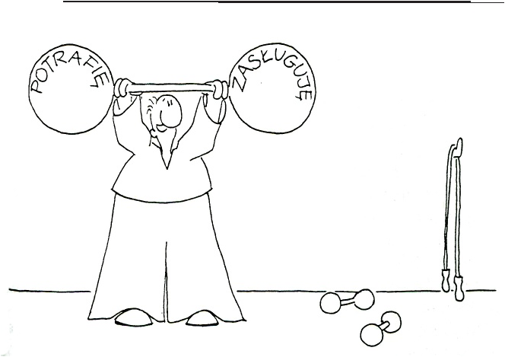

**Samoograniczające przekonania**

Jak bardzo nasze samoograniczające przekonania mogą nam szkodzić, dobrze ilustruje opisany przez psychologów przykład studenta w Stanach Zjednoczonych, który w szkole był bardzo dobrym uczniem, ale studia nie szły mu na tyle, że po pierwszym semestrze zaproszono go na specjalną rozmowę. Okazało się, że na początku roku wszyscy studenci byli poddani tzw. testowi S.A.T., którego celem jest określenie zdolności uczenia się. „Nie możecie się dziwić, że mi studia nie idą” — powiedział — „bo mój wynik z S.A.T. jest tylko 98. Po prostu nie mam zdolności”. Był przy tym przekonany, że zmierzono mu iloraz inteligencji, który na poziomie 98 oznacza zdolności poniżej średniej. Kiedy wyjaśniono mu, że to nie był iloraz inteligencji, że wynik 98 jest w procentach i oznacza, że zalicza się do grupy 2% najzdolniejszych studentów, natychmiast zabrał się do roboty i od tej pory miał doskonałe wyniki. Nasze przekonania i intensywność, z jaką w nie wierzymy, determinują, do czego w życiu dochodzimy. Większość ludzi ma możliwości wielkich osiągnięć, a nie osiąga ich głównie dlatego, że nie wierzy, że to jest możliwe. Nasze życie jest często odbiciem przekonań, jakie mamy. Mówią: „Walcz o swoje przekonania, a będą twoje”. Bogaci stają się jeszcze bogatsi, bo myślą o bogactwie i wierzą, że są i będą bogaci. Ludzie biedni są biedni, bo bieda jest tym, o czym głównie myślą. Jak mówi Jan Pietrzak, w Ameryce bezrobocie w niektórych rodzinach przechodzi z pokolenia na pokolenie, przez całe generacje. Czy ci ludzie nie są zdolni? Na pewno nie, ale ich myśli koncentrują się na bezrobociu, ich model życia tak wygląda.

**Kto nas ogranicza?**

Earl Nightingale podaje przykład farmera, który zasiał dynie i dla zabawy przykrył jedną z nich słoikiem o wyszukanym kształcie. Dynia rosła, aż wypełniła najdrobniejsze zakamarki słoika. Kiedy przyszedł czas zbiorów, farmer zbił słoik, a znajomi zachodzili w głowę, skąd ta jedna dynia ma taki dziwny kształt. Czy wokół nas ktoś nie założył takiego słoika, tak że możemy rozwijać się tylko do pewnej granicy? A może sami dobrowolnie te ograniczenia na siebie nakładamy?

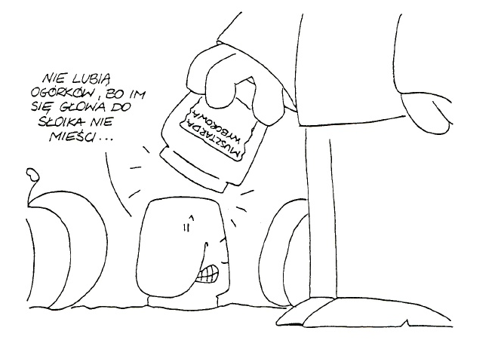

Pamiętam, jak jeszcze będąc na studiach, zrobiłem prawo jazdy, bo była okazja, ale nie jeździłem samochodem z tej prostej przyczyny, że go nie miałem. Kiedy moja siostra kupiła wreszcie małego fiata, miałem okazję popisać się swoimi umiejętnościami. Na wszelki wypadek koleżanka siostry jechała za mną drugim samochodem. Jedziemy, wszystko pięknie, ale w pewnym momencie widzę w lusterku, że koleżanka macha mi ręką. Zatrzymałem samochód, ona też się zatrzymała. Wysiadam, idę do niej: „Co się stało?”. A ona mówi, że nic, wszystko dobrze, tylko tak mi po prostu machała. No to jedziemy dalej, ale już trochę jakby jestem speszony. Po wrzuceniu jedynki samochód gaśnie. Mówię sobie: „Spokojnie”. Jeszcze raz, znowu gaśnie. Za trzecim razem ruszam na jedynce. Wrzucam dwójkę — znowu gaśnie. Robię się coraz bardziej nerwowy, ale nie załamuję się. Wreszcie jadę na trójce. Dziwnie ciężko się jakoś jedzie…

Jak się później okazało, nawyki miałem od początku aż za dobre — wysiadając, odruchowo zaciągnąłem ręczny hamulec, tylko go potem zapomniałem zwolnić i pół Łodzi przejechałem na ręcznym hamulcu! Podobnie jest z samoograniczającymi wierzeniami — można z nimi żyć i można nawet nie zauważyć, że nas hamują. Trochę ciężko się tylko jedzie.Wielu ludzi żyje z „zaciągniętym ręcznym hamulcem”. Następnym razem, kiedy ktoś Ci się będzie skarżył, że mu się ciężko żyje, przyjrzyj się, gdzie ma zaciągnięty ręczny hamulec.

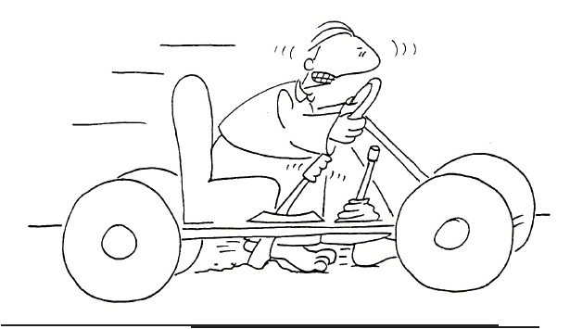

**„Dobra” pamięć**

Wielu nauczycieli sukcesu przytacza historię o tresowaniu słoni w Afryce, która jest rzeczywiście bardzo obrazowa. Kiedy słoń jest młody, zakładają mu na nogę solidną linę i przywiązują do grubego drzewa. Słoń szarpie się i szarpie, ale po pewnym czasie uczy się, że nie da rady zerwać liny i przestaje próbować. W ten sposób został zaprogramowany. Lina na nodze znaczy, że jest przywiązany i nie może oddalić się od drzewa dalej niż ta na to pozwala. Wystarczy takiemu słoniowi, kiedy dorośnie, założyć małą linkę na nogę i przywiązać do jakiegokolwiek drzewka, a nie będzie nawet próbował się wyswobodzić. Mimo że jednym szarpnięciem swojej słoniowej nogi mógłby zerwać linę i połamać drzewo, nie zrobi tego, bo „dobra” pamięć z dzieciństwa mówi mu, że nie ma sensu próbować. My też mamy „dobrą” pamięć. Często jakieś porażki z dzieciństwa obezwładniają nas na całe życie. „Nie mogę”, „muszę” i „nie potrafię” wbito nam do głowy na dobre. Czy zadajemy sobie trud, żeby sprawdzić nasze samoograniczające przekonania? Przez odblokowanie samoograniczających przekonań można zasadniczo zmienić swoje życie.

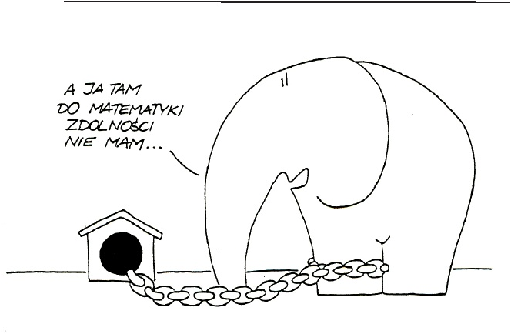

**Sam zwolnij swój hamulec**

Każdy z nas ma przekonania o sobie lub o otaczającym go świecie, które nie są prawdziwe. Dopiero bardzo silna motywacja w sytuacjach krytycznych może je zmienić. Ludzie sukcesu, którzy o tym wiedzą, stale pracują nad swoimi przekonaniami i systematycznie usuwają samoograniczające wierzenia ze swojego repertuaru. Kiedykolwiek wypowiadamy jakieś stwierdzenie, do innych lub szczególnie w nieustającym dialogu z samym sobą, zastanówmy się, czy to nie jest przypadkiem samoograniczające przekonanie.

**Prawo oczekiwania**

Czegokolwiek z przekonaniem oczekujemy, staje się to naszą samospełniającą przepowiednią. W czasie wojny wróżka przepowiedziała mojej mamie, że będzie miała troje dzieci i że drugi raz wyjdzie za mąż. Pamiętam, że wróżba ta była często, niby w żartach, w domu opowiadana. Mam szczęście być tym trzecim dzieckiem i ani jednego więcej rodzice nie mieli. Po śmierci ojca, mając prawie 70 lat, mama wyszła drugi raz za mąż, zupełnie bez sensu, bo natychmiast się rozwiodła. Czy wróżka miała zdolność przepowiadania przyszłości, czy też zasiała w umyśle mojej mamy pewien plan życiowy?„Tereska się boi pieska” zdaje się być niewinnym wierszykiem, ale moja siostra, Teresa, panicznie bała się psów. Tak się składa, że moja żona, Teresa, też boi się psów. Są ludzie, którzy zawsze w listopadzie mają grypę — tak jakby bakterie czekały cierpliwie na listopad i hyc — „a nie mówiłem?” — jest grypa. Czy widząc czarnego kota, oczekujesz nieszczęścia? Jeśli tak, to zgodnie z prawem oczekiwania, możesz nieszczęścia naprawdę oczekiwać! Mówią, że jeśli wierzysz, że coś potrafisz, albo jeśli wierzysz, że nie potrafisz, to w obu przypadkach masz rację. Umysły nasze w zadziwiający sposób powodują, że zdarzenia, których oczekujemy, spełniają się. Od nas tylko zależy, czy oczekiwać będziemy pozytywnych, czy negatywnych zdarzeń. Tajemnica polega na tym, żeby zawsze oczekiwać czego chcemy, a nie czego nie chcemy.

**Genialne szczury**

„Jeśli prawo oczekiwania jest prawdziwe, to dlaczego nie sprawdzić go na szczurach?” — mógłby ktoś zażartować. Okazuje się, że to nie żarty, bo na Harvardzie dokładnie taki eksperyment wykonano. Trzy grupy studentów trenowały trzy grupy szczurów w przechodzeniu przez labirynt. Mierzono przy tym, jak szybko szczury uczyły się znajdywać najkrótszą drogę przez labirynt do pożywienia. Pierwszej grupie studentów dano grupę szczurów, które określono jako „genialne”. Miały one mieć wyjątkowe zdolności uczenia się. Druga grupa studentów otrzymała szczury „przeciętne”, a trzecia — szczury „niedorozwinięte umysłowo”. W czasie eksperymentu obserwowano nie tylko szczury, ale przede wszystkim studentów, którzy je trenowali. Zauważono, że studenci uczący szczury „głupie” komentowali ich wysiłki przejścia przez labirynt takimi stwierdzeniami, jak: „No, gdzie ty, idioto, wchodzisz”, „Rusz się, ślamazaro”, „Och, ty przygłupie” itd. Natomiast opiekunowie „genialnych” szczurów gładzili je i zachęcali, używając przy domków w rodzaju „błyskawica”, „Einstein” czy „szybki Gonzales”. Rzeczywiście, wyniki w trzech grupach były wyraźnie różne: najszybciej uczyły się szczury „genialne”, potem te „normalne”, a najgorzej wypadły szczury „głupie”. Co w tym dziwnego? Przede wszystkim to, że tak naprawdę wszystkie szczury były jednakowe, a to tylko studentów poinformowano, że mają one różne zdolności. Jedyną różnicą między trzema grupami były oczekiwania trenerów

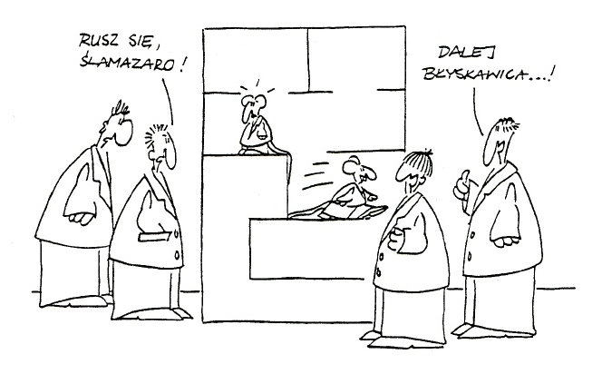

**Genialni uczniowie**

Również na Harvardzie zrobiono inny eksperyment, tym razem w dużej szkole. Na początku roku zaproszono trzech nauczycieli i pogratulowano im, że zostali wyróżnieni jako trzej najlepsi nauczyciele w całej szkole i w związku z tym zostali zaproszeni do udziału w specjalnym eksperymencie. W nadchodzącym roku szkolnym przydzielono im trzy specjalne klasy, składające się z wyselekcjonowanych, wybitnych uczniów. Aby uniknąć protestów rodziców, cała sprawa miała być utrzymana w ścisłej tajemnicy. Trzej wybrani nauczyciele mieli znakomity rok. Stwierdzili, że praca z tymi specjalnymi uczniami była prawdziwą przyjemnością, ich podopieczni „rwali się wprost do nauki”. Nauczyciele też chętnie poświęcali im więcej czasu. Były to nie tylko ich odczucia, bo obiektywnie te trzy wybrane klasy osiągnęły najlepsze wyniki, nie tylko w szkole, ale i w całym okręgu. Jakież było zdziwienie trzech nauczycieli, kiedy na koniec roku dowiedzieli się od eksperymentatorów, że ich uczniowie naprawdę nie byli wcale specjalnie wyselekcjonowani, a po prostu były to trzy przeciętne klasy. „Trudno w to uwierzyć” — stwierdzili — „ale to znaczy, że te wspaniałe wyniki osiągnięte zostały dzięki nam — najlepszym nauczycielom w szkole”. Okazało się, że i tym razem wprowadzono ich w błąd — ich nazwiska na początku roku zostały po prostu wyciągnięte z kapelusza. Tylko oczekiwania tych trzech nauczycieli były inne niż pozostałych.

**Oczekiwanie powodzenia**

Rodzice oczekują różnych rzeczy od swoich dzieci, szefowie od pracowników, nauczyciele od uczniów, uczniowie od nauczycieli. My oczekujemy różnych rzeczy od innych ludzi, ale najważniejsze są nasze oczekiwania w stosunku do samych siebie!

**Zawsze oczekuj od siebie jak najlepszego.**

Pozytywne oczekiwanie od samego siebie ma o wiele większy wpływ na nasze życie, niż myślimy. Jedną z najbardziej charakterystycznych cech ludzi sukcesu jest oczekiwanie powodzenia. Ci ludzie z góry wyobrażają sobie pomyślny wynik i nie dopuszczają myśli o niepowodzeniu.

**Propozycje modlitw do Ducha Świętego**

**\*\*\***

Przemień nasze wewnętrzne napięcie w święte odprężenie.

Przemień nasz niepokój w kojącą ciszę.

Przemień nasze zatroskanie w spokojną ufność.

Przemień nasz lęk w nieugiętą wiarę.

Przemień naszą gorycz w słodycz Twej łaski.

Przemień mrok naszych serc w delikatne światło.

Przemień naszą obojętność w serdeczną życzliwość.

Przemień naszą noc w Twoje światło.

Przemień zimę naszych dusz w Twoją wiosnę.

Wyprostuj nasze krzywe drogi, wypełnij naszą pustkę.

Oczyść nas z pychy, pogłębiaj naszą pokorę.

Rozpal w nas miłość, zgaś w nas zmysłowość.

Spraw, abyśmy widzieli siebie, jak Ty nas widzisz.

Abyśmy mogli poznać Ciebie, jak to obiecałeś.

I byli szczęśliwi według Twego słowa:

Błogosławieni czystego serca, albowiem oni Boga oglądać będą.

**Modlitwa Jana Pawła II do Ducha Świętego**

Duchu Święty, proszę Cię

o dar mądrości do lepszego poznawania

Ciebie i Twoich doskonałości Bożych,

o dar rozumu do lepszego zrozumienia

ducha tajemnic wiary świętej,

o dar umiejętności,

abym w życiu kierował się zasadami tejże wiary,

o dar rady, abym we wszystkim u Ciebie szukał rady

i u Ciebie ją zawsze znajdował,

o dar męstwa, aby żadna bojaźń ani względy ziemskie

nie mogły mnie od Ciebie oderwać,

o dar pobożności, abym zawsze służył Twojemu Majestatowi z synowską miłością,

o dar bojaźni Bożej, aby żadna bojaźń ani względy ziemskie

nie mogły mnie od Ciebie oderwać.

#### **Modlitwa bł. s. Mariam – „Małej Arabki”**

O Duchu Święty, źródło pokoju i światłości, przyjdź mnie oświecić.

Jestem głodna – przyjdź mnie nakarmić.

Jestem spragniona – przyjdź mnie orzeźwić.

Jestem ślepa – pozwól abym przejrzała.

Jestem słaba – przyjdź mnie umocnić.

Jestem biedna – przyjdź mnie ubogacić.

Jestem nieoświecona – przyjdź i daj mi poznać Jezusa.

Przyjdź, mój Pocieszycielu! Przyjdź, moja radości! Przyjdź, moja światłości! Przyjdź, moja mocy! Przyjdź, Dawco pokoju! Duchu Święty, powierzam się Tobie.

#### **O dar miłości i życie miłością**

Duchu Święty, Miłości przedwieczna Boga Ojca i Syna,

Racz mi udzielić miłości Twojej, abym Boga i bliźniego mógł i chciał kochać.

Daj radość Twoją, abym w Bogu szukał pocieszenia.

Daj pokój Twój, aby nic szczęścia duszy mojej zniszczyć nie zdołało.

Daj cierpliwość, abym chętnie i troskliwie służył braciom.

Daj miłosierdzie Twoje, abym dobrze czynić chciał i umiał.

Daj łaskawość Twoją, abym był skłonny zawsze przebaczać.

Daj słodycz Twoją, abym wady i słabości braci pogodnie znosił.

Daj wiarę, abym pobożnie trwał przy Tobie.

Daj skromność w myślach, słowach i uczynkach moich.

Daj wstrzemięźliwość i czystość, abym nigdy złem nie plamił duszy i ciała mojego.

**Raz Dwa Trzy “Dalej niż sięga myśl”** - tekst

Horyzont to akt łączenia,

Błękitu z kawałkiem lądu,

I gdyby trzeba doceniać,

Złośliwą czułość przyrządów,

Cel osiągalny jest z lotu,

W wyniku rejsu lub marszem,

Miarowym następstwem kroków,

W dowolnie wybranym czasie.

Odległość od horyzontu,

Bezwładna z racji przypuszczeń,

Pozwala obserwującym,

Nabierać kolejnych złudzeń,

I zmieniać je w przekonania,

Że owo miejsce to styczna,

Im bardziej polegać na niej,

Tym sama staje się bliższa.

Ref.

Dalej niż, sięga myśl,

Wiodą w przód, ślady stóp.

Cierpliwie kusząc z oddali,

Tych którzy chcieli by przebrnąć,

Odwieczną w swej własnej skali,

I rozciągłości odległość,

Horyzont tkwi nie wzruszenie,

W bezbronnej oka źrenicy,

Pozostawiając nadzieję,

Zbyt wielka na jedno życie.

Ref.

Dalej niż, sięga myśl,

Wiodą w przód, ślady stóp.

Dalej niż, sięga myśl,

Wiodą w przód, ślady stóp.

1. Potem wszedł do Jerycha i przechodził przez miasto. A [był tam] pewien człowiek, imieniem Zacheusz, zwierzchnik celników i bardzo bogaty. Chciał on koniecznie zobaczyć Jezusa, kto to jest, ale nie mógł z powodu tłumu, gdyż był niskiego wzrostu. Pobiegł więc naprzód i wspiął się na sykomorę, aby móc Go ujrzeć, tamtędy bowiem miał przechodzić. Gdy Jezus przyszedł na to miejsce, spojrzał w górę i rzekł do niego: «Zacheuszu, zejdź prędko, albowiem dziś muszę się zatrzymać w twoim domu». Zeszedł więc z pośpiechem i przyjął Go rozradowany. A wszyscy, widząc to, szemrali: «Do grzesznika poszedł w gościnę».
2. Ale teraz jawną się stała sprawiedliwość Boża niezależna od Prawa, poświadczona przez Prawo i Proroków. Jest to sprawiedliwość Boża przez wiarę w Jezusa Chrystusa dla wszystkich, którzy wierzą. Bo nie ma tu różnicy: wszyscy bowiem zgrzeszyli i pozbawieni są chwały Bożej, a dostępują usprawiedliwienia darmo, z Jego łaski, przez odkupienie które jest w Chrystusie Jezusie.
3. Bardzo ważne jest odpowiednie wyjaśnienie tego pojęcia, by nie zostało ono przez uczestników źle zrozumiane. Skłonność do grzechu KKK opisuje w następujący sposób: *"Człowiek... za poduszczeniem Złego, już na początku historii nadużył swojej wolności". Uległ pokusie i popełnił zło. Zachowuje pragnienie dobra, ale jego natura nosi ranę grzechu pierworodnego. Stał się skłonny do zła i podatny na błąd: Człowiek jest wewnętrznie rozdarty. Z tego też powodu całe życie ludzi, czy to jednostkowe, czy zbiorowe, przedstawia się jako wałka, i to walka dramatyczna, między dobrem i złem, między światłem i ciemnością.”* (KKK 1707). Zaakceptowanie swojej grzesznej natury oznacza zgodę na to, że całe moje życie jest walką między dobrem a złem, na to, że na ziemi wciąż powinien dokonywać się w nas proces nawrócenia. Akceptuję to, że nie jestem idealny, jednocześnie wciąż do tego ideału dążąc i powierzając się na tej drodze Bogu. Muszę przy tym pamiętać, że popełniam grzechy, grzech jest częścią mojej tożsamości, ale nie wypełnia jej w całości.
4. Dlatego trzykrotnie prosiłem Pana, aby odszedł ode mnie, lecz [Pan] mi powiedział: «Wystarczy ci mojej łaski. Moc bowiem w słabości się doskonali». Najchętniej więc będę się chlubił z moich słabości, aby zamieszkała we mnie moc Chrystusa. Dlatego mam upodobanie w moich słabościach, w obelgach, w niedostatkach, w prześladowaniach, w uciskach z powodu Chrystusa. Albowiem ilekroć niedomagam, tylekroć jestem mocny.
5. Gdy to mówił do nich, pewien zwierzchnik [synagogi]* przyszedł do Niego i, oddając pokłon, prosił: «Panie, moja córka dopiero co skonała, lecz przyjdź i włóż na nią rękę, a żyć będzie». Jezus wstał i wraz z uczniami poszedł za nim. Wtem jakaś kobieta, która dwanaście lat cierpiała na krwotok, podeszła z tyłu i dotknęła się frędzli Jego płaszcza. Bo sobie mówiła: Żebym się choć Jego płaszcza dotknęła, a będę zdrowa. Jezus obrócił się, i widząc ją, rzekł: «Ufaj, córko! Twoja wiara cię ocaliła». I od tej chwili kobieta była zdrowa. Gdy Jezus przyszedł do domu zwierzchnika i zobaczył fletnistów oraz tłum zgiełkliwy, rzekł: «Usuńcie się, bo dziewczynka nie umarła, tylko śpi». A oni wyśmiewali Go. Skoro jednak usunięto tłum, wszedł i ujął ją za rękę, a dziewczynka wstała. Wieść o tym rozeszła się po całej tamtejszej okolicy.